Tatiana Katerine Guzmán Cruz

Hernan Rios Iglesias

Saira Salazar Nuñez

**Enlace al repositorio:**

La idea de negocio para la cual se implementará el aplicativo web es LABQUIM S.A.S., Laboratorio químico de aguas del eje, donde se expondrá el portafolio, misión, visión de la empresa, esquema corporativo, contacto para cotizaciones, convenios y clientes regulares (teniendo en cuenta el debido tratamiento de los datos personales), creación de perfil o usuario para la página, opciones especiales con perfil de administrador (creación de cronogramas, cambio de portafolios, cambio de números de contacto e información de contacto).

Wireframes de la aplicación.

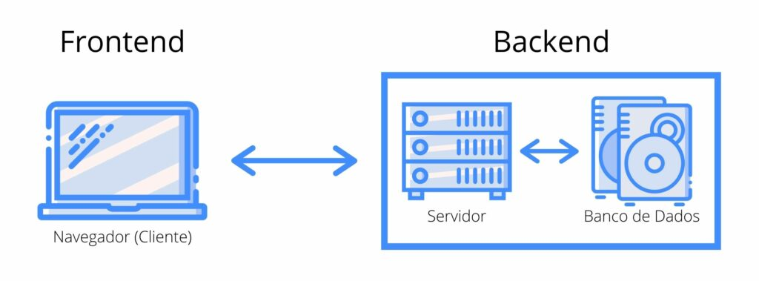La arquitectura que se definió para la aplicación.

Se tiene pensado en principio, bibliotecas como Bootstrap, Bootstrap Icon, personales o de código abierto que puedan llegar a necesitarse, arquitectura básica HTML, JavaScript según sea necesario, PHP, y como framework Laravel y usando como gestor de bases de datos MySQL.

Arquitectura aplicativo web fue frontend and backend ya que